附件3
考试规则说明

考试由体能测试、无人机技能测试、结构化面试组成，综合成绩为100分，其中体能测试满分100分，按20％计入综合成绩，无人机技能测试满分100分，按40％计入综合成绩，结构化面试满分100分，按40％计入综合成绩。考试按体能测试、无人机技能测试、机构化面试顺序进行。各环节成绩按照四舍五入保留小数点后两位。体能测试和无人机技能测试两项成绩合计须达到合格线（即不低于100×20%×60%+100×40%×60%=36分）方可进入下一环节。综合成绩合格分数线为60分，低于60分不予录用。考试规则具体如下：
一、体能测试
（一）体能测试内容
800米跑步。
（二）体能测试规则
800米跑步在标准400米跑道上测试，采用不分道起跑，比赛开始就能抢道，起跑采用站立式，考生手部不需触地，起跑时只使用“各就位＂口令，在所有考生稳定后吹哨，第一次起跑犯规将给予警告，第二次起跑犯规取消测试资格。起点为终点的逆时针100米处，在跑道内完成800米跑步，经过终点，计算时间。
（三）体能测试计分标准参照表

分数 | 800米跑（分秒）
100 | 3′30″
95 | 3′36″
90 | 3′42″
85 | 3′48″
80 | 3′54″
75 | 4′00″
70 | 4′06″
65 | 4′12″
60 | 4′18″
55 | 4′24″
50 | 4′30″
45 | 4′36″
40 | 4′42″
35 | 4′48″
30 | 4′54″
25 | 5′00″
20 | 5′06″
15 | 5′12″
10 | 5′18″
5 | 5′24″
0 | 5′50″
（四）体能测试计分标准参照表说明
考生参加800米跑步的时间，对照体能测试计分参照表，得出分数。如：考生800米跑步用时4′11″，时间在4′06″-4′12″之间，其800米跑步分数为65分；考生800米跑步用时等于或少于3′30″，分数均为100分；考生800米跑步用时大于5′50″，分数均为0分。
二、无人机操作技能测试
（一）技能测试内容
多旋翼无人机操作（机型参照大疆AIR 3、御2，遥控器为RC带屏遥控器，设备由测试组织方统一提供，考生不得自行携带）。
（二）技能测试规则
操作一：主要检验对无人机精准起飞控制能力
要求：从指定位置垂直起飞至5米（±0.5米）高度悬停。
操作二：基础航线飞行（水平8字）
主要检验对无人机航向、高度的稳定控制能力，以及操作的连贯性和流畅性。
要求：保持高度5米完成标准水平8字航线，要求航线连贯平滑（不得停顿）和高度稳定（±0.5米）。

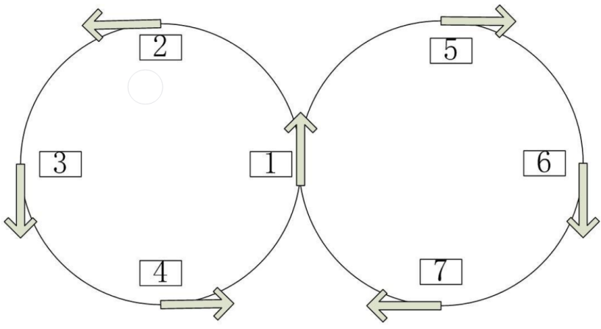

操作三：超视距采集内容
主要检验对无人机拍摄图像获取能力。
要求：在无法看见无人机情况下，垂直起飞至20米（±0.5米）高度，随后可调整高度飞往指定超视距区域，操作无人机识别摆放在地面上不同位置的3张A4纸上的打印内容（96号字体，包括有数字、英文字母、文字等），并将正确结果写在对应序号的答题框上。
操作四：定点盲降
主要检验对无人机精准降落控制能力。
要求：在无法看见无人机情况下，操作降回到指定停机坪位置（停机坪尺寸为65cm×65cm）。
（三）无人机操作技能考试评分标准：
采用扣分制，满分100分，在规定时间内准确完成所有动作得满分，如有不达标的进行叠加扣分，直至分数扣完，情形如下：
（1）精准起飞
扣分情形 | 扣分分值
起飞高度误差大于0.5米（标准为5米） | 20分
（2）基础航线飞行：水平8字
扣分情形 | 扣分
稳定高度误差大于0.5米（标准为5米） | 5分/次
停顿超过2秒 | 5分/次
未能规范完成8字航线 | 20分
（3）超视距采集内容
扣分情形 | 扣分
飞行高度误差大于0.5米（标准为20米） | 10分
错误识别A4纸上内容 | 10分/张
（4）定点降落
扣分情形 | 扣分
起落脚架超出停机坪边界（共4个） | 10分/个
（5）完成时间
扣分情形 | 扣分
超出规定时间（标准为3分钟内） | 0.5分/秒
（6）严重违规情形
扣分标准 | 扣分
无人机偏离测试指定区域 | 20分/次
无人机与障碍物发生碰撞（仍可继续飞行） | 20分/次
无人机失控请求考务工作人员紧急接管 | 100分  （取消成绩）
无人机与障碍物发生碰撞（无法继续飞行） | 100分  （取消成绩）
操作失误造成无人机坠落 | 100分  （取消成绩）

三、结构化面试
（一）机构化面试内容：由考官自主命题，对考生的基本素质、综合分析能力、组织协调能力、语言表达能力、举止仪表等进行评价。
（二）方式：由五名考官采用开放式的方式，逐一对考生进行面试。
（三）成绩：考生按规则完成面试得出对应成绩后，结构化面试成绩为五名考官的平均分。
四、考生综合成绩
考生综合成绩=（体能测试成绩×20%+无人机技能测试成绩×40%+结构化面试成绩×40%）+政策性加分。
五、其他
本规则由广州市花都区应急管理局负责解释。

